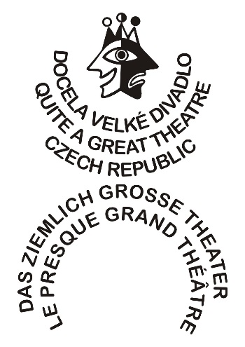
SMLOUVA č. 96/2016

o divadelním představení uzavřená mezi dodavatelem
DOCELA VELKÉ DIVADLO, o.p.s.
ul. Rooseveltova 279, Horní Litvínov, 436 01 Litvínov
IČO 70856656, číslo účtu: KB Most
/dále jen dodavatel/
a
pořadatelem
Divadlo F. X. Šaldy Liberec
Zhořelecká 344/5, 460 37 Liberec
IČO 00083143
/dále jen pořadatel/

I. Předmět smlouvy: divadelní představení
Ken Ludwig
NĚŽNÉ DÁMY

II. Datum konání: 26. října 2016 v 19,00 hodin

III. Místo konání: Divadlo F. X. Šaldy

IV. Účinkující: Docela velké divadlo Litvínov
Jan Révai, Petr Erlitz, Lenka Lavičková,
Kristýna Lišková, Petr Kozák, Jana Galinová,
Robert Stodůlka, Michal Žižka, Kamila Raková aj.
V případě onemocnění některého z umělců, zajistí divadlo
změnu obsazení.

umělecko technická spolupráce SUFITA z.s., Jaroslav Drobný,
Michal Žižka a Hana Laurichová

V. Cena představení: xxxxx,- Kč
Tato částka bude poukázána pořadatelem na účet provozovatele, ve stanovené lhůtě splatnosti, na základě faktury vystavené provozovatelem. Ostatní náklady včetně dopravy jsou zahrnuty v ceně. Dále je pořadatel povinen uhradit autorské honoráře ve výši xxx% z hrubé tržby agentuře DILIA.

VI. Technické podmínky
Pořadatel zajistí bezpečnost účinkujících dle platných norem a splnění technických požadavků nutných pro realizaci výše uvedeného divadelního představení. Technické požadavky jsou přílohou této smlouvy.

VII. Ostatní ujednání
Tato smlouva nabývá platnosti podpisem zástupců obou stran. Je vyhotovena ve dvou exemplářích, nichž jeden obdrží každá ze smluvních stran. Smlouva může být zrušena písemně, a to vzájemnou dohodou pouze ze závažných příčin.
Jednu potvrzenou smlouvu zašlete zpět mailem na adresu docelavelkedivadlo@seznam.cz nebo obyčejnou poštou na adresu Docela velké divadlo, Rooseveltova 279, 436 01 LITVÍNOV.

V Litvínově dne V ___________ dne ___________

____________________________ ____________________________
Za DVD, o.p.s. Pořadatel

